Внимание!Профилактика чесотки.

Детское поликлиническое отделение №12 СПб ГБУЗ ГП 37.

Чесотка – заразная болезнь, возбудителей которой является чесоточный клещ. Заражение чаще всего происходит при непосредственном контакте с больным. Поскольку чесоточные клещи передвигаются в основном ночью, заражение часто происходит в постели. Дети могут заразиться от других членов семьи, лиц, ухаживающих за ребенком, и в детском коллективе.
Скрытый период момента попадания клеща на кожу ребенка и до клинических симптомов болезни может быть от 7 до 10 дней до 4-6 недель. Его продолжительность зависит от массивности первичного заражения.
Ведущим клиническим симптомом чесотки является зуд кожных покровов, особенно по ночам, когда больной согревается. Самка чесоточного клеща проделывает ходы в коже в виде продольных или извилистых серовато-белых линий с двумя черными точками в месте входа и выхода чесоточного клеща. Длина хода 3-10 мм, и поэтому заметно их попарное расположение. На месте входа чесоточного клеща может быть узелок, пузырек или красноватая корочка. При расчесах занесении вторичной инфекции появляются гнойничковые высыпания. Излюбленная локализация поражений кожи при чесотке: живот, боковые поверхности тела, кожа между пальцами рук, боковые поверхности пальцев. У маленьких детей процесс нередко захватывает ладони, подошвы, волосистую часть головы, лицо и шею, где можно обнаружить чесоточные ходы.
Наличие сильного кожного зуда в типичных местах с характерными высыпаниями является основанием для подозрения на чесотку. Это подозрение будет более вероятно, если аналогичные симптомы будут у нескольких членов семьи или в коллективе, который посещает ребенок. Окончательный диагноз поставит врач-дерматолог после специального обследования. Это необходимо делать в связи с тем, что под маской чесотки могут протекать и другие кожные заболевания: нейродермит, экзема, почесуха, крапивница, аллергические высыпания, токсикодермия и др.
Чесотка передается через белье и постельные принадлежности, возможно заражение через матрацы и одеяла в поездах. Учитывая это, лечиться должны все, кто близко контактировал с больным.
В эпидемическом очаге чесотки (семья, общежитие, группа в детском саду, школьный класс и др.) проводится осмотр всех лиц, имевших контакт с заболевшим. До полного излечения запрещается посещение детских учреждений.
Все белье и прочее, что соприкасалось с зараженной кожей, должно быть подвергнуто тщательной термической обработке – кипячению, глажению, а там, где этого сделать нельзя- заменено новым. Одежда, частично соприкасавшаяся с кожей (воротники, рукава курток, свитеров, пальто, плащей и др.), обувь может быть обеззаражена вывешиванием на воздух на 3 дня или помещением в закрытый полиэтиленовый мешок до 3 дней (не менее, чем на 72 часа). В квартире необходимо провести уборку, мытье полов с мылом или добавлением дезинфицирующих средств.
Подушки, матрац, одеяла, верхнюю одежду (кроме меховых изделий) поместить в хорошо проветриваемое помещение на 5-7 дней.
Больной должен помнить, что успех лечения зависит от того, насколько тщательно обработана не только кожа, но и одежда, постельное белье.
Чтобы не заболеть чесоткой, необходимо соблюдать простые правила:
-Пользоваться индивидуальным нательным и постельным бельем, одеждой, полотенцем.
-Регулярно мыться, с обязательной сменой белья, снятое белье нужно стирать в горячей воде, гладить.
-Не пользоваться чужими мочалкой, перчатками, игрушками и другими вещами.
-Постоянно содержать в чистоте руки, ногти.
-Регулярно проводить уборку жилых помещений.
-Соблюдать установленный санитарный режим в банях, душевых.
Соблюдая меры личной гигиены и гигиенические нормы, вы сможете обезопасить себя и своих близких.

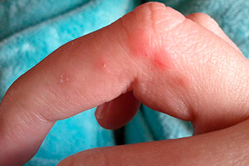
Чесотка между пальцами кисти.
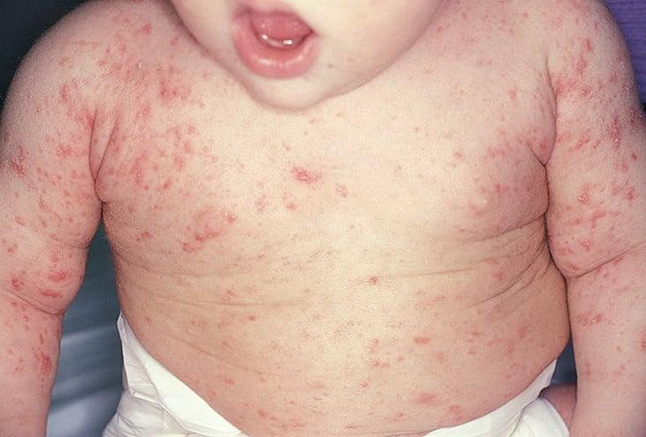
Чесотка у маленького ребенка.
Врач инфекционист.
Август 2023г

